**Родительское собрание**

Средняя группа

**Практическое занятие с педагогом-психологом**

**«ПОЧЕМУ РЕБЕНОК НЕ СЛУШАЕТСЯ? ИЛИ   
КАК ПОМОЧЬ РЕБЕНКУ ОСВОИТЬ ПРАВИЛА ПОВЕДЕНИЯ»**

***Задачи:***

1. Познакомить родителей с механизмом формирования у детей навыков поведения на основе причинно-следственных связей.
2. Обучить участников технике введения правил и ограничений.
3. Способствовать повышению родительской ответственности за воспитание и развитие их детей.

***Материалы:***

Небольшая игрушка; презентация; листы бумаги А5 по числу участников; карандаши.

**Слайд 1. Тема**

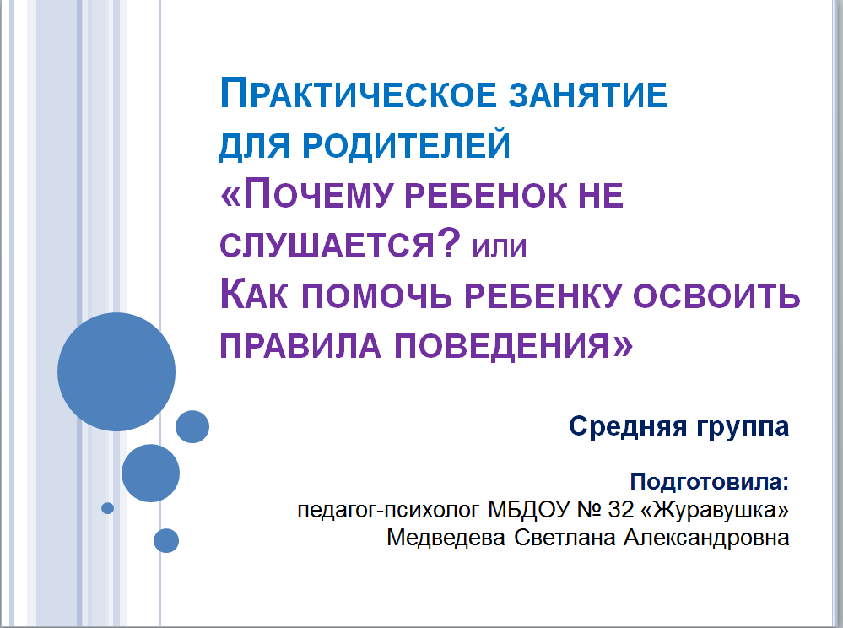

Уважаемые родители наших воспитанников. Сегодня мы с вами поговорим о том, почему иногда дети не слушаются взрослых и как помочь ребенку освоить правила поведения.

**Слайд 2. Упражнение – приветствие**

*Участники сидят в кругу, у ведущего (психолога) в руках игрушка.*

В начале нашей встречи предлагаю вам по очереди, передавая по кругу игрушку, продолжить фразу: «Я хочу, чтобы мой ребенок был… (каким?). *(После этого ведущий обобщает высказывания родителей).*

Многие родители хотят, чтобы дети их слушались. Бывает, что мы сталкиваемся с проблемой детского непослушания. Опыт показывает, что в большинстве случаев родители сами могут справиться с данной проблемой. Иногда требуется помощь психолога. И чаще не ребенку, а родителям.

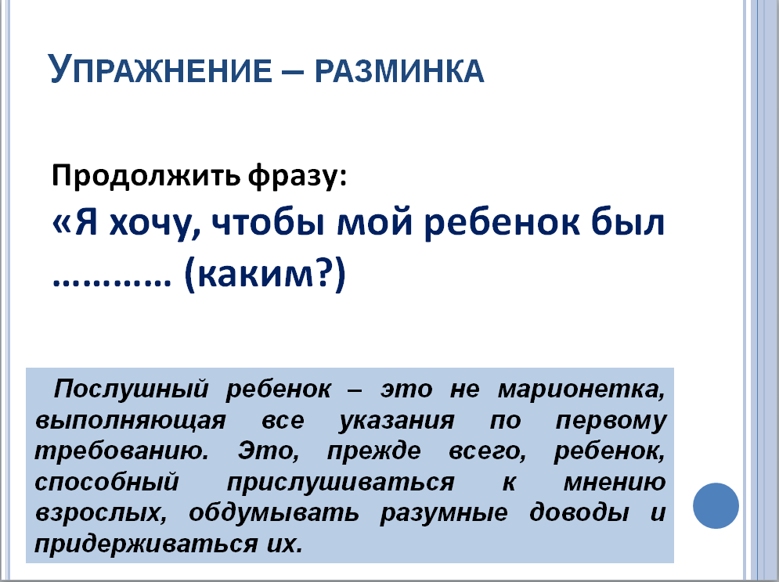

**Слайд 2 (по щелчку). Послушный ребенок – это…**

Для начала определимся с понятиями***. Послушный ребенок – это вовсе не марионетка, выполняющая все указания по первому требованию. Это, прежде всего, ребенок, способный прислушиваться к мнению взрослых, обдумывать разумные доводы и придерживаться их.***

**Слайд 3. «Иерархия»**

Предлагаю вам рассмотреть схемы, на которых проиллюстрированы 2 особенности отношений родителей и детей, 2 позиции родителей по отношению к детям. Подумайте и определитесь, какая позиция вам ближе.

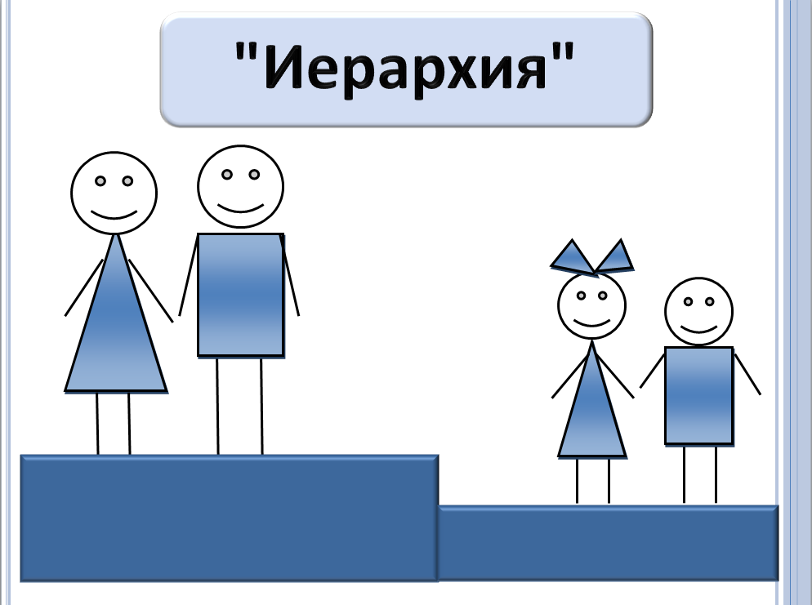

***Первая позиция:*** отношения родителей и детей – это отношения иерархические. Родители – выше, они руководители, дети в иерархии стоят ниже, они подчиненные.

**Слайд 4. «На равных»**

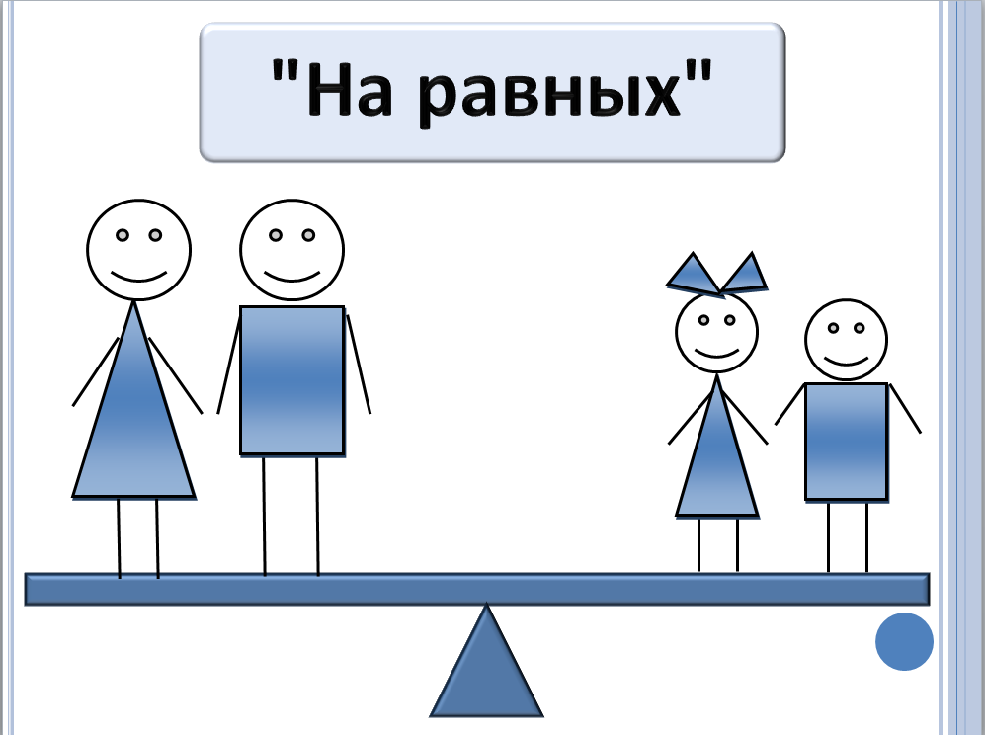

***Вторая позиция:*** отношения родителей и детей – равноправные. Родители и дети должны быть друзьями, нельзя ставить свои интересы выше интересов ребенка.

По очереди выскажитесь, какая позиция вам ближе. *(Высказывания участников).*

***Вывод ведущего:*** Может быть, для кого-то из вас это будет неожиданно, но мнение психологов по данному вопросу твердое: в отношениях родителей и детей важна иерархия. Родители имеют право настаивать, руководить действиями детей, т.к. именно они обязаны обеспечивать безопасность ребенка, они несут ответственность за то, чтобы научить их жить в обществе и уважать окружающих.

**Слайд 5. Механизм формирования у детей навыков поведения на основе причинно-следственных связей**

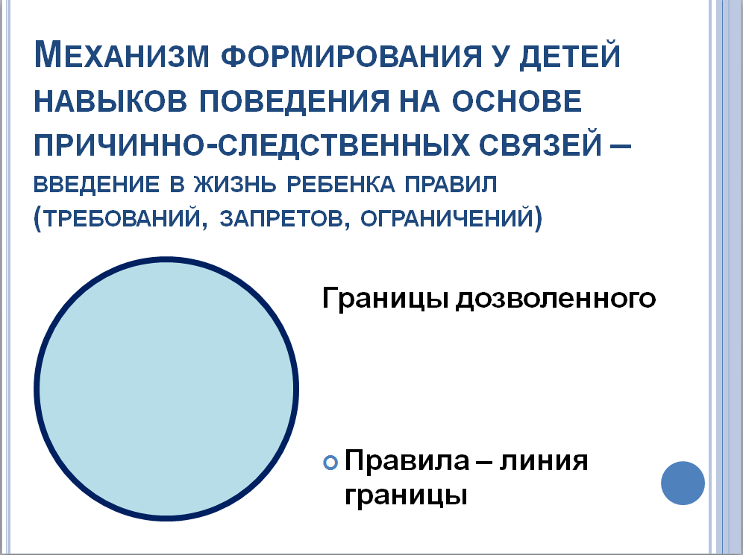

Чтобы сделать поведение ребенка разумным и управляемым, важно установить границы дозволенного. Предлагаю на примере рассмотреть ***механизм формирования у детей навыков поведения на основе причинно-следственных связей.*** Этот механизм – введение в жизнь ребенка правил (требований, запретов, ограничений).

Правила – это линия границы. В пределах «границ» ребенок свободен и имеет большие возможности для самовыражения, самостоятельности в выборе, творчестве. Однако, твоя свобода, как известно, заканчивается там, где начинается свобода другого человека. И задача взрослых – дать понять это ребенку. Нельзя делать того, что неприятно или неудобно для других (кричать, когда дома уставшие люди, изрисовывать обои, разбрасывать игрушки у папы на столе), а также делать то, что опасно или вредно для здоровья (много смотреть телевизор, поздно ложиться спать, есть конфеты перед обедом, отказываться от еды).

**Слайд 6. Картинки, иллюстрирующие разные уровни границ**

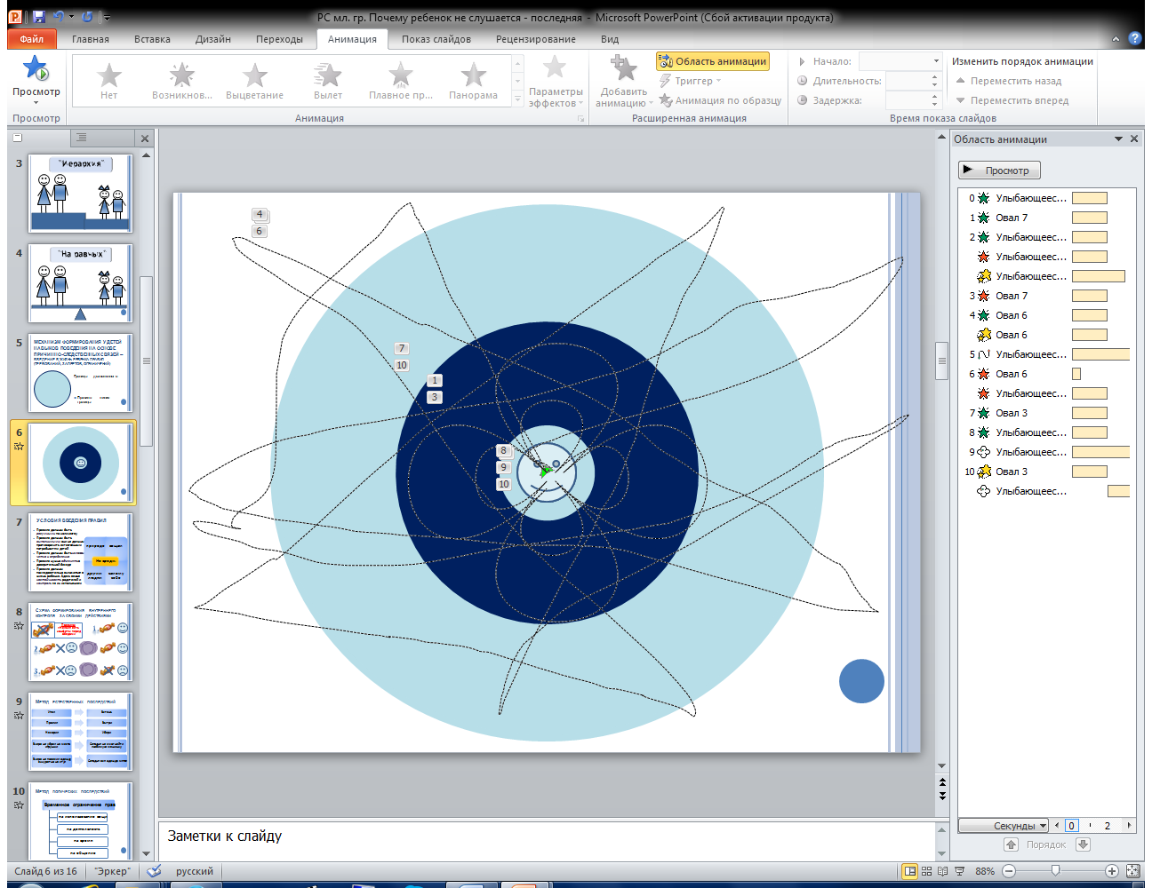

- Давайте рассмотрим разные способы установления взрослыми границ дозволенного.

Ситуация 1. В жизни ребенка очень много строгих, жестких, категоричных требований, вступающих в явное противоречие с важнейшими потребностями ребенка. Как вы думаете, что будет происходить с ребенком?

Ситуация 2. Ребенку предоставляется полная свобода, правил и ограничений нет совсем или они очень расплывчаты, не согласованы и не контролируются взрослыми. Что будет с ребенком?

Ситуация 3. Педагогические требования (правила, ограничения, запреты) присутствуют в жизни ребенка, они разумны, полезны и необходимы, согласованы всеми членами семьи, предъявляются, в основном, в косвенной форме (просьба, совет, намек), границы дозволенного четко очерчены и ненавязчиво контролируются взрослыми. Каким вырастет ребенок?

**Слайд 7.** **Условия введения правил**

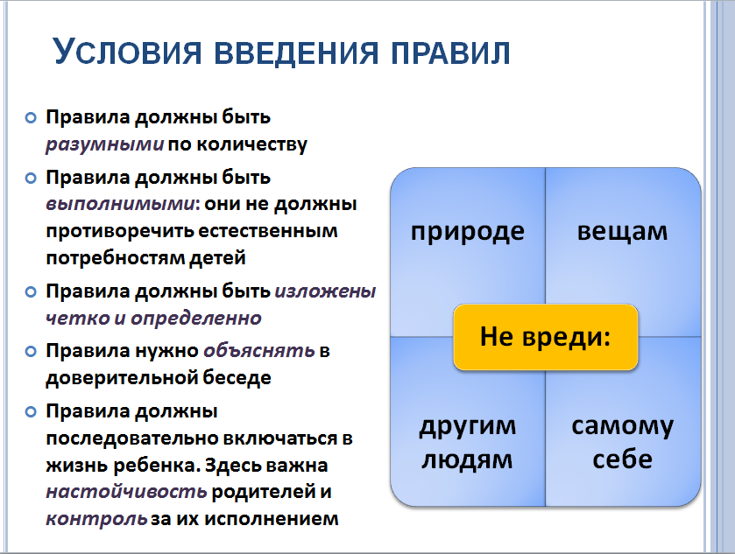

* Правила должны быть *разумными* по количеству (4 основных табу: нельзя причинять вред природе, вещам, другим людям и самому себе).
* Правила должны быть *выполнимыми*: они не должны противоречить естественным потребностям детей (в движении, познании окружающего мира, безопасности).
* Правила должны быть *изложены четко и определенно,* например: «Все должны мыть руки перед едой», «Нельзя бить других людей».
* Правила нужно *объяснять* в спокойной доверительной беседе.
* Правила должны последовательно включаться в жизнь ребенка. Здесь важна *настойчивость* родителей и *контроль* за их исполнением.

**Слайд 8. Схема формирования внутреннего контроля за своими действиями**

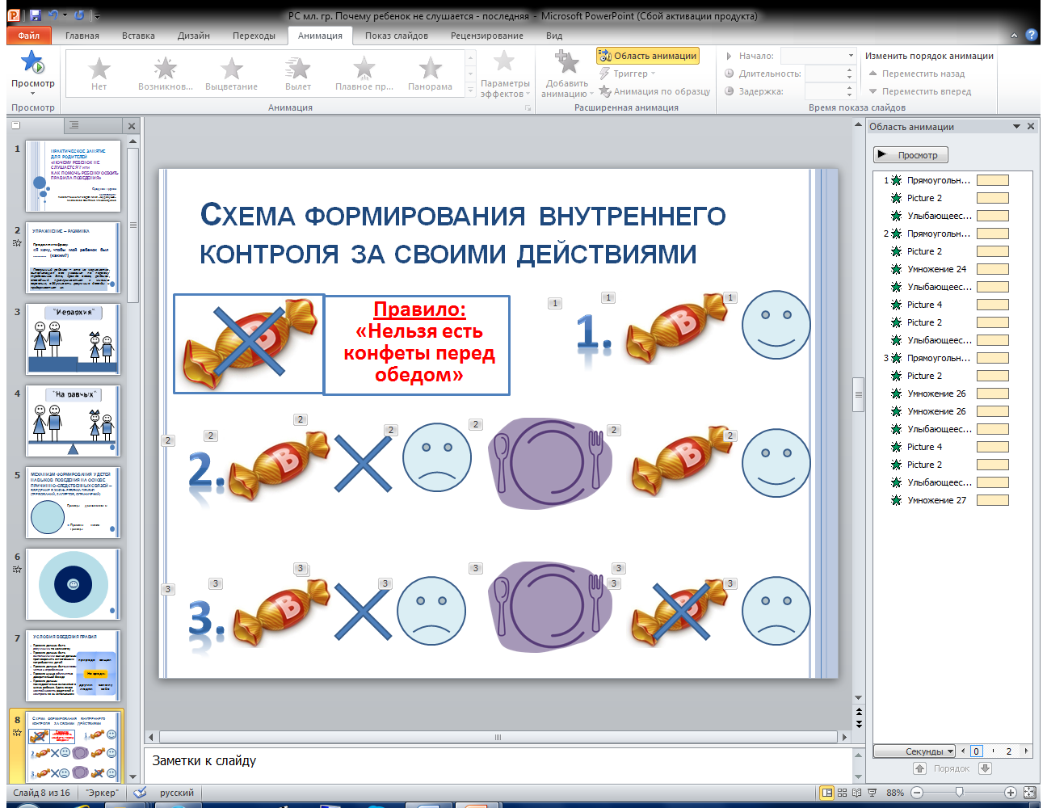

**- «История с конфетой».** *(Схема формирования внутреннего контроля за своими действиями, по ходу обсуждается правило:* ***«Нельзя брать конфеты, можно, только когда все придут за стол и пообедают»****).*

Представим ситуацию: мама озвучила ребенку это правило *(рисуется схематическое изображение вазы с конфетой)*, но он через какое-то время не сдержался и съел конфету. Какое эмоциональное состояние у ребенка? *(рисуется смайлик с улыбкой)*. Как вы думаете, каковы последствия того, что мама не обратит на это внимание и ничего не скажет ребенку? *(Предполагаемые ответы: ребенок не усвоит правило, ребенок в следующий раз не поверит маме, т.к. она не отвечает за свои слова).*

Представим ситуацию, что ребенок съел конфету, и мама поругала его. Какое эмоциональное состояние будет испытывать малыш в данном случае? *(грустный смайлик).* Но вот обед съеден, и все члены семьи берут свои конфеты. Ребенок плачет, и как обычно поступает мама?.. Жалеет и разрешает полакомиться угощением. Эмоции ребенка? *(радостный смайлик).* Как вы считаете, усвоит ли он предлагаемое правило в данной ситуации? Как, по вашему мнению, должна поступить мама? *(Предполагаемые ответы: не давать конфету, сказать, что он свою уже съел).*

На примере мы увидели, насколько важно постоянно давать «обратную связь» ребенку. Существует прием, который поможет вам дать грамотную «обратную связь» - система ***естественных*** и ***логических последствий,*** основанная на принципах сотрудничества*.* Это система, в которой ребенок может соотнести последствия своего плохого поведения со своими же поступками.

**Слайд 9. Метод естественных последствий**

### *Естественные последствия* наступают без какой-либо специальной подготовки. Например, ребенок баловался за столом и пролил суп. Естественным последствием будет предложить ребенку протереть стол тряпкой. При этом ребенок становится более ответственным за свой поступок, а родители сохраняют свои дружеские отношения с ним, поскольку мама или папа в этом не виноваты и не несут ответственности за имевшую место неудачу. *(Примеры естественных последствий* (по щелчку)

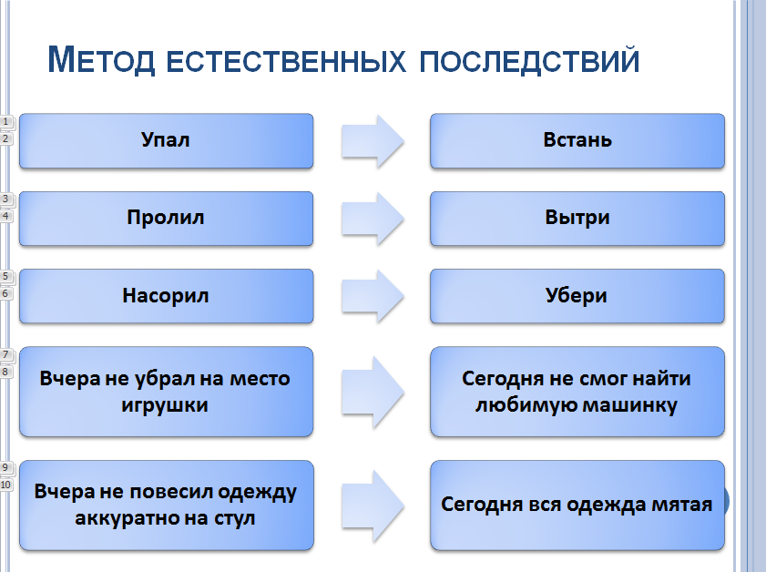

**Слайд 10. Метод логических последствий**

**Логические последствия** наступают по предварительной договоренности родителя с ребенком. Например, ребенок никогда не убирает за собой игрушки, книги и одежду. Вы сообщаете ему, что *если к определенному времени порядок в комнате не будет наведен, то все валяющиеся вещи будут убраны в некую коробку, из которой ничего нельзя будет забрать в течение определенного времени* (например, 2 дня). Ребенок, не желая лишаться своих вещей, поддерживает порядок.

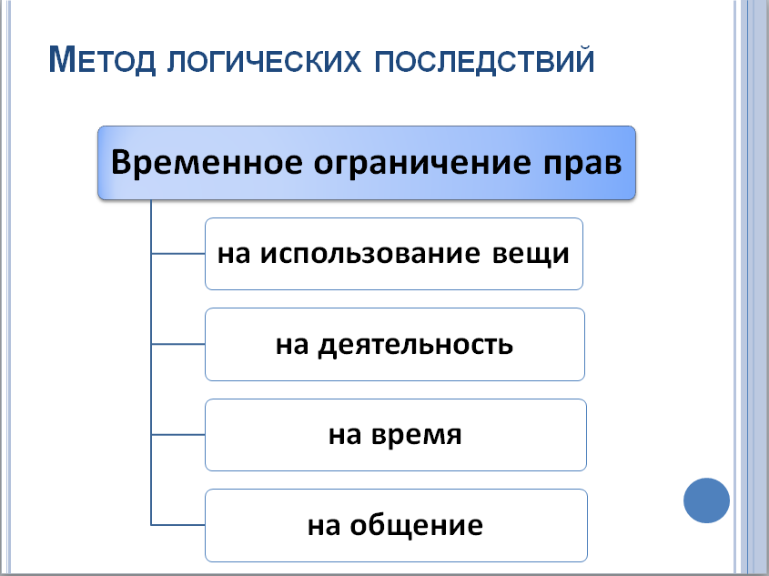

Чаще всего логические последствия – это временное ограничение прав:

* на использование вещи *(пример с уборкой игрушек)*,
* на деятельность *(Не включу мультики, пока ты не почистишь зубы),*
* на время *(Если ты сейчас быстро не соберешься, у меня потом не будет времени с тобой поиграть и дочитать сказку),*
* на общение *(Я не могу сейчас с тобой разговаривать, потому что ты не слышишь, что я тебе говорю).*

Дети в целом принимают систему логических последствий, они видят в ней смысл и логику и им нравится принять на себя большую ответственность, которую предоставляет им эта система. Некоторые дети изменяют свое поведение уже после нескольких применений **метода логических последствий**, другим требуется несколько недель или месяцев для того, чтобы система стала эффективно действовать. Так что возможен отсроченный результат.

**Слайд 11. Как научиться договариваться с детьми**

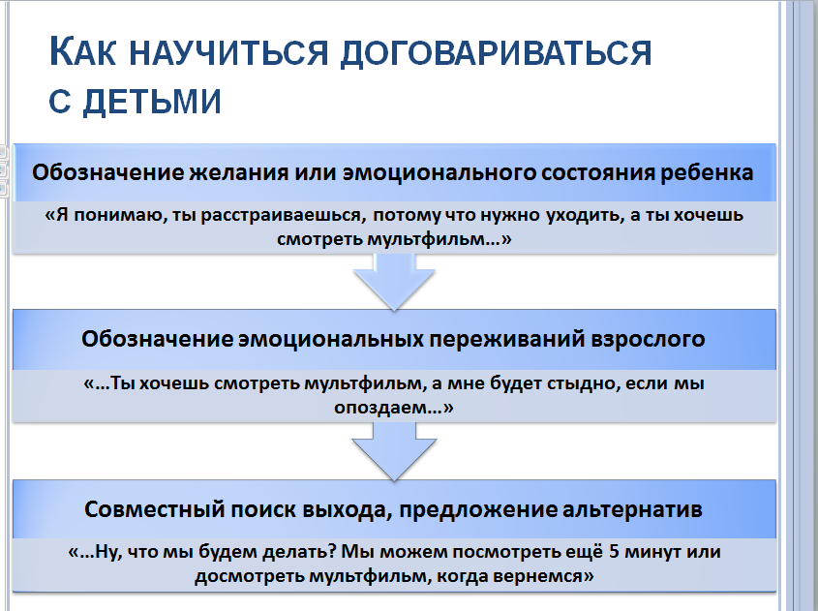

Есть еще одна универсальная схема, которая подсказывает, как разговаривать с ребенком, когда он чего-то хочет, а взрослый не может ему это предоставить, и ребенок расстроен, обижен или злится. **3 этапа:**

* ***Обозначение желания или эмоционального состояния ребенка***
* ***Обозначение эмоциональных переживаний взрослого***
* ***Совместный поиск выхода***
* («Я понимаю, ты расстраиваешься, потому что нужно уходить, а ты хочешь смотреть мультфильм…»)
* («…Ты хочешь смотреть мультфильм, а мне будет стыдно, если мы опоздаем…»)
* («…Ну, что мы будем делать?) Если ребенку сложно самому найти выход, ***можно предлагать альтернативы*** (**«**Мы можем посмотреть ещё 5 минут или досмотреть мультфильм, когда вернемся»). Выбор должен быть всегда.

**Слайд 12. Индивидуальная работа «Зонтик правил»**

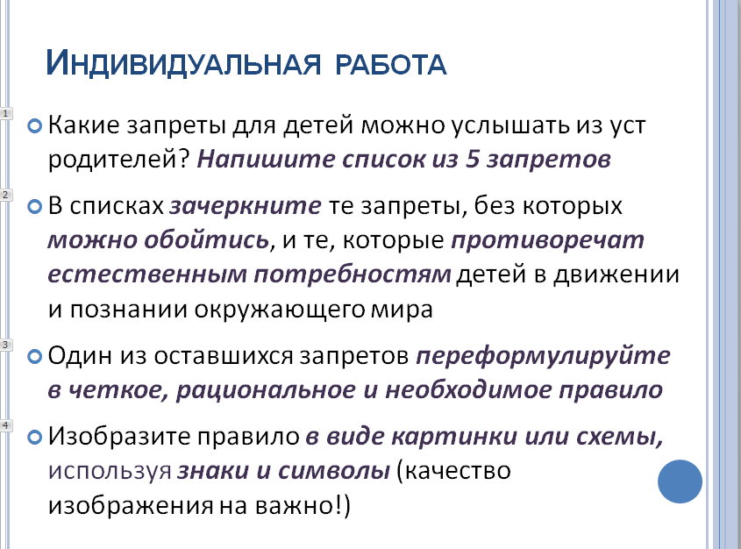

- Мы привыкли к тому, что соблюдать правила детей можно только заставить. Странным кому-то покажется мнение психологов о том, что дети сами нуждаются в правилах и ограничении, что они рады их соблюдать, вот только бы были условия.

1. Продолжим нашу работу в парах. Запишите ответ на вопрос: «Какие запреты для детей можно услышать от родителей (5 запретов)» на листах бумаги. *(Участники выполняют работу).*

2. В своем списке зачеркните те запреты, без которых можно обойтись, и те, которые противоречат естественным потребностям детей в движении, познании окружающего мира и безопасности.

3. Один из оставшихся запретов переформулируйте в четкое, рациональное и необходимое правило. *(Участники выполняют задание).*

4. Изобразите это правило в виде картинки или схемы (качество рисования не важно!)

***Вывод ведущего:*** Задача взрослого – помочь ребенку присвоить правила и научить его самостоятельному управлению своим поведением в соответствии с ними.

**Слайд 13. Схемы**

Для дошкольников важна наглядность, поэтому дома можно использовать разнообразные плакаты, картинки, схемы. Давайте вместе подумаем, какое правило иллюстрируют эти схемы **(по щелчку).** *(Участники формулируют правила по схемам).*

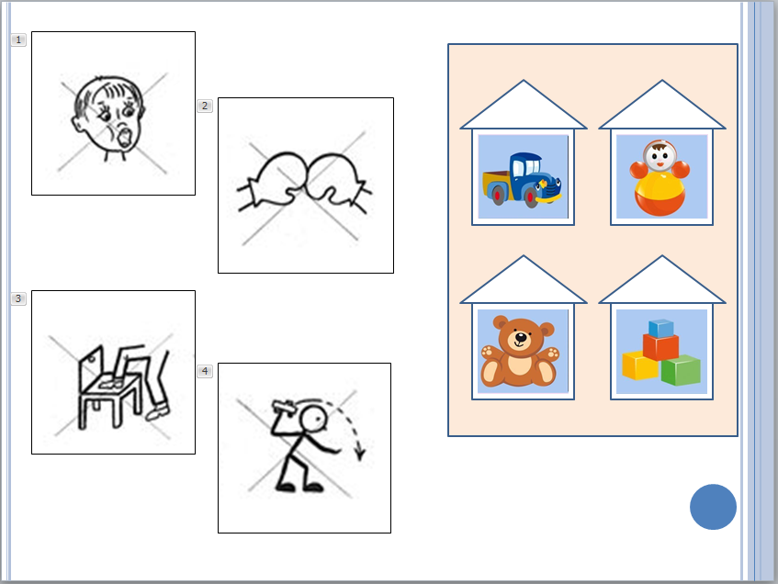

**Слайд 14. Правило «По утрам просыпайся вовремя»**

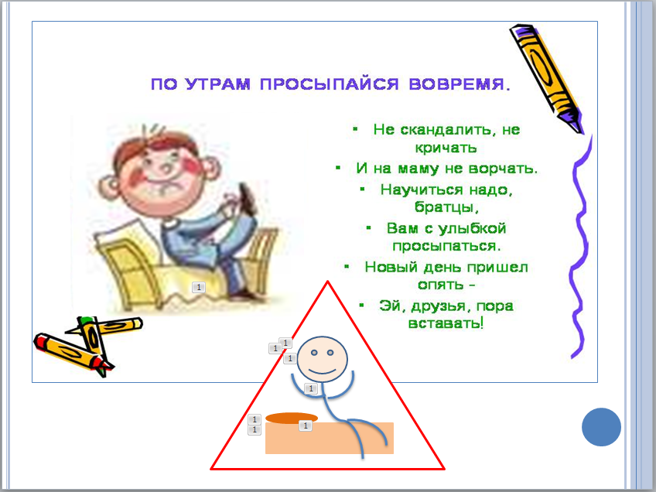

Рассмотрим пример. Не секрет, что в некоторых семьях стоит проблема раннего подъема ребенка и его пробуждения. Вводим такое правило: «По утрам просыпайся вовремя». Можно при обсуждении прочитать ребенку стихотворение:

Не скандалить, не кричать, и на маму не ворчать,

Научиться надо, братцы, вам с улыбкой просыпаться,

Новый день пришел опять – эй, друзья, пора вставать!

**(по щелчку)** Можно обозначить это правило такой картинкой *(показывает).*

**Слайд 15. Последовательность введения правил**

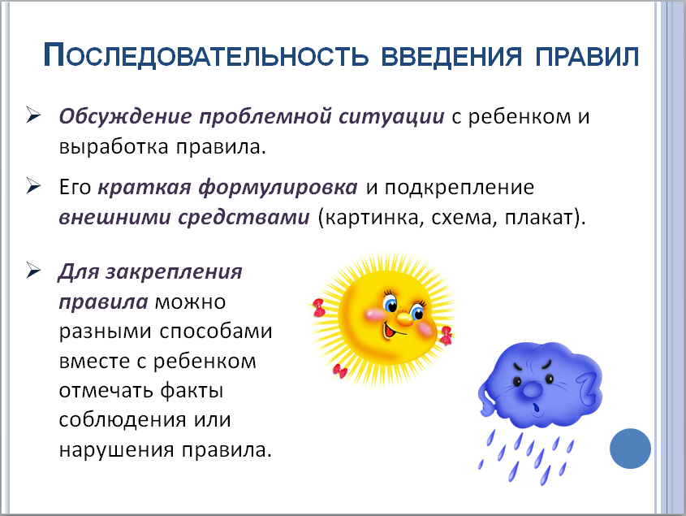

Итак, последовательность введения правил такова:

* Сначала проблемная ситуация обсуждается с ребенком и вырабатывается правило.
* Затем его нужно кратко сформулировать и подкрепить внешними средствами (картинка, схема, плакат).
* Для закрепления правила можно каждый день вместе с ребенком отмечать факты соблюдения или нарушения правила. Например, использовать картинки «солнышко» и «тучка»: если сегодня соблюдал правило, то отметить каким-либо способом картинку «солнышко», если не соблюдал – то «тучку». Заранее можно договориться, что если наберется 10 или 5 солнышек, то ребенка ждет сюрприз.

И в заключение хотелось бы отметить, что непослушание – это только внешний симптом, а менять следует причину (протест против слишком жестких рамок и ограничений, недостатка свободы и самостоятельности, способ манипулирования вами или попытка обратить на себя внимание). Пусть непослушание выступает только как способ приобрести жизненный опыт, поучиться на своих ошибках.

**Слайд 16. Спасибо за внимание**